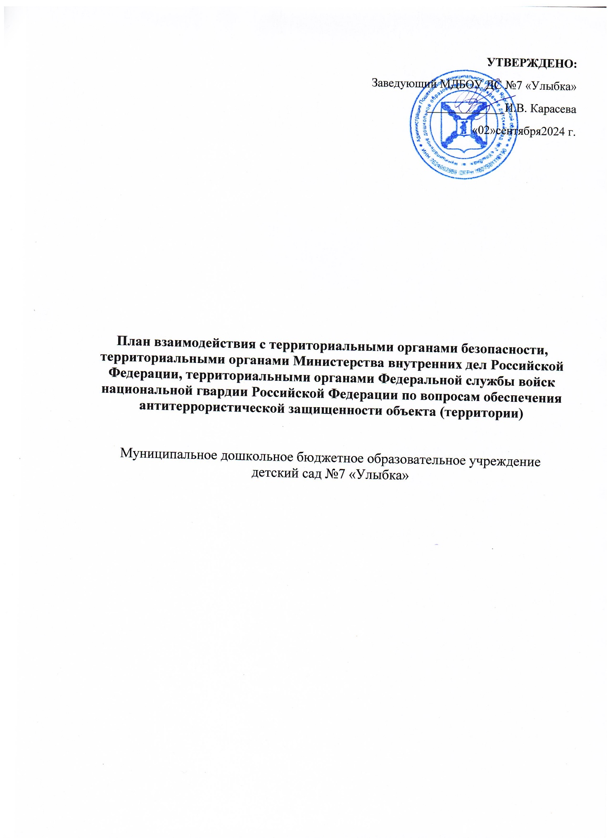

1. **Общие положения**
   1. Настоящий План взаимодействия с территориальными органами безопасности, территориальными органами Министерства внутренних дел Российской Федерации и территориальными органами Федеральной службы войск национальной гвардии Российской Федерации по вопросам обеспечения антитеррористической защищённости объекта (территории) (далее - План взаимодействия) разработан на основании подпункта «з» пункта 18, подпункта «з» 20, подпункта «а» 21, подпункта «н» 24 Требований к антитеррористической защищенности объектов (территорий) Министерства просвещения Российской Федерации и объектов (территорий), относящихся к сфере деятельности Министерства просвещения Российской Федерации, утвержденных постановлением Правительства Российской Федерации от 02.08.2019 № 1006 «Об утверждении требований к антитеррористической защищенности объектов (территорий) Министерства просвещения Российской Федерации и объектов (территорий), относящихся к сфере деятельности Министерства просвещения Российской Федерации, и формы паспорта безопасности этих объектов (территорий)» (далее - Требования).
   2. Понятия, термины и определения, применяемые в настоящем Плане взаимодействия, используются в значениях, определенных Требованиями.
   3. План взаимодействия разработан в целях обеспечения единого подхода к реализации на МДБОУ ДС №7 «Улыбка» требований.
2. **План взаимодействия**

|  |  |  |  |  |
| --- | --- | --- | --- | --- |
| **№ п/п** | **Мероприятия по взаимодействию** | **С кем организуется взаимодействие** | **Описание, виды и способы взаимодействия** | **Примечание** |
|  | Информирование территориальных органов ФСБ России, МВД России и Росгвардии о выявленных фактах незаконного приобретения, хранения, ношения работниками объекта (территории), в том числе педагогическими работниками, обучающимися, их родителями (законными представителями), оружия и его основных частей, веществ и материалов для изготовления самодельных взрывных устройств, а также о возможных местах их хранения | МВД России, ФГУП «Охрана» Росгвардии | Незамедлительно, по телефонам дежурных служб |  |
|  | Информирование о фактах выявления среди работников, в том числе педагогических работников, обучающихся, их родителей (законных представителей), причастности к распространению идеологии экстремизма и террористической деятельности, а также придерживающихся взглядов, свойственных религиозным течениям радикального толка | МВД России, ФГУП «Охрана» Росгвардии | Информирование в письменной форме |  |
|  | Информирование о фактах нарушения пропускного режима, попытках вноса (ввоза) и проноса (провоза) запрещенных предметов (взрывчатых, отравляющих веществ, оружия, боеприпасов, наркотических и других опасных предметов и веществ) | МВД России, ФГУП «Охрана» Росгвардии  ФГКУ «УВО ВНГ России по Ярославской области | Незамедлительно, по телефонам дежурных служб, а также путём использования средств тревожной сигнализации (в случае наличия угрозы жизни или здоровью) |  |
|  | Информирование о выявленных фактах скрытого наблюдения, фото и видеосъемки объекта (территории) неизвестными лицами, провокаций сотрудников организаций, обеспечивающих охрану объектов (территорий), на неправомерные действия, проникновения посторонних лиц на объект (территорию), беспричинного размещения посторонними лицами вблизи объекта (территории) вещей и транспортных средств | МВД России, ФГУП «Охрана» Росгвардии  ФГКУ «УВО ВНГ России по Ярославской области | Незамедлительно, по телефонам дежурных служб |  |
|  | Информирование о планируемых к проведению мероприятиях с массовым пребыванием людей | МВД России | Информирование в письменной форме, не позднее чем за 10 дней до начала планируемых мероприятий |  |
|  | Информирование об угрозе совершения или о совершении террористического акта на объекте (территории) | МВД России, ФГУП «Охрана» Росгвардии  ФГКУ «УВО ВНГ России по Ярославской области | Незамедлительно, по телефонам дежурных служб, а также путем использования средств тревожной сигнализации (в случае наличия угрозы жизни или здоровью) | В порядке, определенном разделом V Требований |
|  | Информирование о планируемых ремонтно- строительныхработах на объекте (территории)  в случае привлечения для их проведения  сторонних организаций и граждан, о сдаче  помещений в аренду сторонним организациям  и гражданам | МВД России, ФГУП «Охрана» Росгвардии  ФГКУ «УВО ВНГ России по Ярославской области | Информирование в письменной форме, не позднее чем за 10 дней до начала планируемых мероприятий |  |
|  | Актуализация паспортов безопасности объектов (территорий) | МВД России, ФГУП «Охрана» Росгвардии  ФГКУ «УВО ВНГ России по Ярославской области | Осуществляется не реже одного раза в 5 лет, а также в течение 5 рабочих дней при изменении: а) общей площади и периметра объекта (территории); б) количества б) потенциально опасных и критических элементов объекта (территории); и другое в соответствии с Требованиями | В порядке, определен ном Требованиями |
|  | Проведение совместных учений и тренировок по отработке действий в условиях угрозы совершения или при совершении террористического акта на объекте (территории), обучение работников, персонала объекта (территории) способам защиты | МВД России, ФГУП «Охрана» Росгвардии  ФГКУ «УВО ВНГ России по Ярославской области, МЧС России | В рамках согласованных и утвержденных графиков |  |
|  | Проведение плановых (ежегодных) или внеплановых проверок антитеррористической защищенности объекта (территории), оценка состояния антитеррористической защищенности объекта (территории), выработка предложений по устранению недостатков в антитеррористической защищенности объекта (территории), в том числе в ходе подготовки к новому учебному году | МВД России,  МЧС России | В рамках согласованных и утвержденных планов-графиков |  |
|  | Обеспечение беспрепятственного доступа на объект (территорию) оперативных подразделений территориальных органов безопасности, территориальных органов МВД России, территориальных органов Росгвардии | МВД России, ФГКУ «УВО ВНГ России по Ярославской области, МЧС России | Согласно утвержденной на объекте (территории) инструкции | В случае угрозы совершения террористического акта |
|  | Проведение рабочих встреч с сотрудниками территориальных органов безопасности, территориальных органов Министерства внутренних дел Российской Федерации и территориальных органов Федеральной службы войск национальной гвардии Российской Федерации по вопросам противодействия терроризму и экстремизму | МВД России, ФГУП «Охрана» Росгвардии  ФГКУ «УВО ВНГ России по Ярославской области, МЧС России | По согласованию | По мере необходимости |
|  | Осуществление контроля за парковкой транспортных средств в окружении объекта при проведении праздничных массовых мероприятий | МВД России | По согласованию | Перед проведением мероприятий |

Примечание: при изменении уровней террористической опасности, устанавливаемых в соответствии с Указом Президента Российской Федерации от 14.06.2012 № 851 «О порядке установления уровней террористической опасности, предусматривающих принятие дополнительных мер по обеспечению безопасности личности, общества и государства» (далее – Указ № 851), в целях своевременного и адекватного реагирования на возникающие террористические угрозы, предупреждения совершения террористических актов, направленных против объекта (территории), осуществляется комплекс мероприятий по обеспечению соответствующего режима усиления противодействия терроризму в соответствии с планами действий при установлении уровней террористической опасности; при этом взаимодействие с территориальными органами безопасности, территориальными органами Министерства внутренних дел Российской Федерации и территориальными органами Федеральной службы войск национальной гвардии Российской Федерации осуществляется в порядке, определенном Указом № 851.

1. **Действия администрации ДОО по информационному взаимодействию с УМВД, ФСБ, РОСГВАРДИИ**
   1. Руководитель ДОО, или лицо его замещающее, получив информацию об угрозе совершения или совершении преступления террористической направленности, об обнаружении в ДОО готовящегося или совершенного преступления общеуголовного характера или административного правонарушени, сообщает о случившемся в правоохранительные органы по телефонам:

* Отдел полиции «Пошехонский» - 8 (48546) 2-14-62; 02;
* дежурная часть УМВД России по ЯО – (4852) 48-80-80, (102 с моб. телефона);
* ФГКУ «УВО ВНГ России по ЯО» (Росгвардия) – (4852) 25-44-44.
  1. Администрации ДОО до приезда оперативных служб следует прекратить допуск всех лиц и автотранспорта на территорию ДОО, оценить обстановку и принять решение об эвакуации персонала и обучающихся находящихся в ДОО.
  2. Администрации ДОО обеспечить встречу и беспрепятственный допуск представителей правоохранительных органов на территорию ДОО.